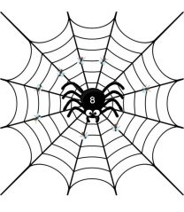
Suikerspin

Onderzoeksvraag:
Hoe kunnen we het allermooiste spinnenweb in het water maken met inkt?

Materiaal:
- Inkt
- Suikerklontje
- Water
- Bord of glazen schaaltje/dekseltje

Proefopstelling:
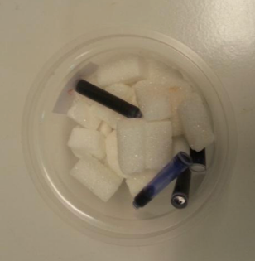

Werkwijze + waarneming:
- Giet een laagje water in het bord.
- Doe 7 druppeltjes inkt op het klontje suiker.
- Zet het suikerklontje in het midden van het bord.
  - Wat zie je na een paar seconden gebeuren?
……………………………………………………………………………………………………………………………………………………………………………………………………………………………………………………

Besluit (vul in):
De inkt wordt opgenomen in het suikerklontje. Als we deze dan in water leggen, zal het suikerklontje …………………………. waardoor de inkt ook zichtbaar zal uitlopen.

